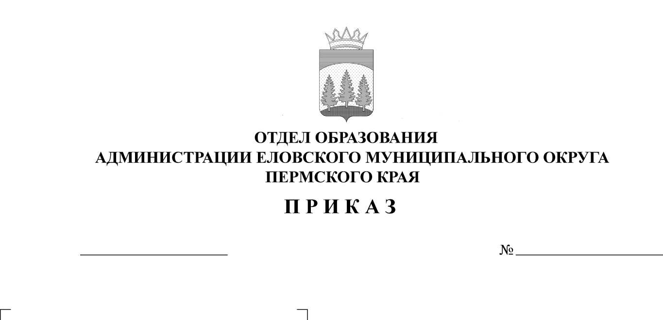
Об утверждении итогов муниципального
66
04.03.2024

конкурса творческих работ по тематике
безопасности дорожного движения
и пожарной безопасности
«Безопасность глазами детей»

С целью профилактики безопасности дорожного движения и пожарной безопасности совместно с ОГИБДД (дислокация с. Елово) МО МВД России «Осинский» и 79 ПСЧ 11 ПСО в период с 14 февраля по 01 марта 2024 г. проведен муниципальный конкурс творческих работ по тематике безопасности дорожного движения и пожарной безопасности «Безопасность глазами детей»
ПРИКАЗЫВАЮ:
1. Утвердить Итоги муниципального конкурса творческих работ по тематике безопасности дорожного движения и пожарной безопасности «Безопасность глазами детей».
2. Наградить победителей конкурса грамотами и призами, призеров - грамотами.
3. Руководителям образовательных учреждений рекомендовать:
3.1. поощрить педагогов, подготовивших победителей и призеров конкурса.
4. Приказ Отдела образования администрации Еловского муниципального округа Пермского края от 12 января 2024 г. № 8 с контроля снять.

Заведующий В.Н. Пономарева

УТВЕРЖДЕНЫ
приказом
Отдела образования
администрации Еловского
муниципального округа
Пермского края
от 04.03.2024 № 66

ИТОГИ
муниципального конкурса творческих работ по тематике безопасности дорожного движения и пожарной безопасности
«Безопасность глазами детей»

В 2024 году на конкурс было представлено 147 творческих работ в разных номинациях (в 2023 году – 154 работ) в основном – рисунки.
Работы предоставили следующие образовательные организации: МОУ «Еловская СОШ» и структурные подразделения «Детский сад № 1, 4 с. Елово», МОУ «Школа-сад № 3 с. Елово, «Осиновская ООШ», МОУ «Крюковская ООШ», МОУ «Сугановская СОШ», МБОУ «Брюховская С(К)ОШИ», МБУ ДО «ЦДТ с. Елово», МОУ «Сугановская СОШ» - «Детский сад с. Суганка».
Всего в конкурсе принял участие 157 (в 2023 – 167)обучающихся и воспитанников.
Оценка работ проводилась двумя составами жюри: ОГИБДД (дислокация с. Елово) МО МВД России «Осинский» и 79 ПСЧ 11 ПСО с привлечением педагогов дополнительного образования.
Рисунки, занявшие 1 и 2 места по тематике безопасности дорожного движения, рекомендованы для участия в краевом конкурсе творческих работ.
Жюри отмечает недостатки в некоторых работах: на конкурс работы представлены без указания номинации, отсутствие сюжетной линии, представлены работы не соответствующие условиям положения (выполненные не в том формате), а также баллы были снижены по критерию - соответствие работы возрасту.
Ввиду недостаточного количества работ конкурс не состоялся в следующих номинациях и возрастных категориях:
- Блок 1: Номинация «Поделка»:
- коллективная работа «5-7».
По решению жюри соединены для оценки работ следующие возрастные категории: «8-10 лет» и «11-13 лет» - Блок 1. Номинация «Соблюдаешь правила-поступаешь правильно. Плакат»; «8-10 лет» и «11-13 лет» - Блок 2. Номинация «Поделка».
По результатам оценки жюри победителями и призерами муниципального конкурса творческих работ по тематике безопасности дорожного движения и пожарной безопасности «Безопасность глазами детей» признаны:

Блок 1. По тематике безопасности дорожного движения
«Безопасность на дороге – мой образ жизни!»

Номинация «Рисуем безопасность» (лучший рисунок):
5-7 лет:
1 место – Верзакова Анна, МОУ «Начальная школа-детский сад № 3 с. Елово», воспитатель Владимирова Светлана Валерьевна;
2 место – Пешина Алена, МБУ ДО «ЦДТ с. Елово», педагог Кушнина Валентина Михайловна;
2 место – Чечкина Настя, МБУ ДО «ЦДТ с. Елово», педагог Кушнина Валентина Михайловна;
3 место – Просвирякова Кира, МОУ «Сугановская СОШ» - «Детский сад с. Суганка», воспитатель Мартюшева Марина Борисовна;
3 место – Брюхов Мирон, МОУ «Еловская СОШ» - «Детский сад № 1 с. Елово», воспитатель Кротова Светлана Васильевна;
3 место – Шакирова Милана, МОУ «Еловская СОШ» - «Детский сад № 1 с. Елово», педагог - психолог Курганова Валентина Анатольевна.
8-10 лет:
1 место – Шабарчин Александр, МОУ «Начальная школа - детский сад № 3 с. Елово», учитель начальных классов Бардина Людмила Ювенальевна;
2 место – Качина Виктория, МОУ «Еловская СОШ», учитель начальных классов Садыева Елена Анатольевна;
2 место – Гилев Кирилл, МОУ «Еловская СОШ», учитель начальных классов Букирева Инга Николаевна;
3 место – Алексеева Раиса, МОУ «Крюковская ООШ», учитель начальных классов Красносельских Светлана Павловна.
11-13 лет:
1 место – Васькина Анастасия, МОУ «Крюковская ООШ», учитель ИЗО Шайманова Светлана Анатольевна;
2 место – Паршакова Майя, МОУ «Еловская СОШ», учитель технологии и ИЗО Кутина Людмила Анатольевна;
2 место – Волкова Елизавета, МОУ «Еловская СОШ», учитель технологии и ИЗО Кутина Людмила Анатольевна;
3 место – Степанова Софья, МОУ «Сугановская СОШ», учитель начальных классов Селянинова Светлана Анатольевна;
3 место – Шувалов Максим МОУ «Сугановская СОШ», учитель начальных классов Селянинова Светлана Анатольевна.
14-17 лет:
1 место – Кобелева Юлия, МБОУ «Брюховская С(К)ОШИ», учитель Лыжина Яна Владимировна;
2 место – Десяткова Эвелина, МОУ «Еловская СОШ», учитель технологии и ИЗО Кутина Людмила Анатольевна.
Номинация «Поделка»:
5-7 лет:
1 место – Фотин Егор, МОУ «Начальная школа-детский сад № 3 с. Елово», воспитатель Владимирова Светлана Валерьевна;
2 место – Жаров Матвей, МОУ «Еловская СОШ» - «Детский сад № 4 с. Елово», воспитатель Бурнышева Ирина Ивановна;
3 место – Галкина Златислава, МОУ «Крюковская ООШ», воспитатель Шатрова Татьяна Петровна;
3 место – Карелин Руслан, МОУ «Еловская СОШ» - «Детский сад № 1 с. Елово», воспитатель Лобова Елена Ивановна.
8-10 лет:
1 место – Лебедева Арина, МОУ «Начальная школа-детский сад № 3 с. Елово», учитель Орлова Светлана Васильевна;
2 место – Кирьянова Кристина, МОУ «Начальная школа-детский сад № 3 с. Елово», учитель Орлова Светлана Васильевна;
3 место – Колчанов Артем, МОУ «Начальная школа-детский сад № 3 с. Елово», учитель Орлова Светлана Васильевна.
Номинация «Соблюдаешь правила-поступаешь правильно. Плакат»:
8-13 лет:
1 место – Усатов Артем, МОУ «Начальная школа-детский сад № 3 с. Елово», учитель Лиховских Светлана Георгиевна;
2 место – Проскурякова Ксения, МОУ «Еловская СОШ», учитель технологии и ИЗО Кутина Людмила Анатольевна;
3 место – Ширкалина Евгения, МОУ «Крюковская ООШ», учитель ИЗО Шайманова Светлана Анатольевна.

Блок 2. По тематике пожарной безопасности «Не шути с огнем»
Номинация «Рисуем пожарную безопасность»:
5-7 лет:
1 место – Назриев Шерали, МОУ «Еловская СОШ» - «Детский сад № 4 с. Елово», воспитатель Горшкова Евгения Николаевна;
2 место – Клюева Евгения, МБУ ДО «ЦДТ с. Елово», педагог Кушнина Валентина Михайловна;
2 место – Фатихов Владислав, МОУ «Еловская СОШ» - «Детский сад № 1 с. Елово», воспитатель Бабарыкина Светлана Николаевна;
2 место – Попова Арина, МОУ «Еловская СОШ» - «Детский сад № 4 с. Елово», воспитатель Окулова Наталья Анатольевна;
3 место – Глухов Андрей, МОУ «Сугановская СОШ», воспитатель Мартюшева Марина Борисовна;
3 место – Рожкова Виктория, МОУ «Еловская СОШ» - «Детский сад № 4 с. Елово», воспитатель Колегова Любовь Ивановна.
8-10 лет:
1 место – Головнина Екатерина, МОУ «Еловская СОШ», учитель начальных классов Лебедева Лидия Сергоевна;
2 место – Еловиков Глеб, МОУ «Еловская СОШ», учитель начальных классов Кустова Наталья Николаевна;
2 место – Кирьянова Кристина, МОУ «Начальная школа-детский сад № 3 с. Елово», учитель Орлова Светлана Васильевна;
3 место – Гилева Кира, МОУ «Сугановская СОШ», учитель начальных классов Гладкова Татьяна Геннадьевна;
3 место – Посникова Евгения, МОУ «Сугановская СОШ», учитель начальных классов Гладкова Татьяна Геннадьевна;
3 место – Шамсутдинова Владислава, МОУ «Начальная школа-детский сад № 3 с. Елово», учитель Бардина Людмила Ювенальевна.
11-13 лет:
1 место – Букин Савелий, МОУ «Крюковская ООШ», учитель ИЗО Шайманова Светлана Анатольевна;
2 место – Шадрина Валерия, МОУ «Еловская СОШ», учитель технологии Кутина Людмила Анатольевна;
2 место – Кротова Полина, МОУ «Еловская СОШ», учитель технологии Брюхова Евгения Родионовна;
2 место – Кротова Арина, МОУ «Еловская СОШ», учитель технологии Брюхова Евгения Родионовна;
3 место – Белоногова Карина, МОУ «Еловская СОШ», учитель технологии Брюхова Евгения Родионовна;
3 место – Гилева Кристина, МОУ «Сугановская СОШ», классный руководитель Мартюшева Марина Борисовна.
14-16 лет:
1 место – Пономарева Карина, МОУ «Еловская СОШ», учитель технологии Кутина Людмила Анатольевна.
Номинация «Поделка»:
5-7 лет:
1 место – Поварницын Максим, МОУ «Еловская СОШ» - «Детский сад № 1 с. Елово», воспитатель Лобова Елена Ивановна;
2 место – Сарычев Арсений, МОУ «Еловская СОШ» - «Детский сад № 1 с. Елово», воспитатель Фотина Наталья Александровна;
2 место – Устинова Кира, МОУ «Еловская СОШ» - «Детский сад № 4 с. Елово», воспитатель Горшкова Евгения Николаевна;
3 место – Бородкин Кирилл, МОУ «Крюковская ООШ», учитель начальных классов Соломенникова Валентина Николаевна;
3 место – Десяткова Венера, МОУ «Еловская СОШ» - «Детский сад № 4 с. Елово», воспитатель Бурнышева Ирина Ивановна.
8-10 лет:
1 место – Харичев Арсений, МОУ «Еловская СОШ», учитель начальных классов Кустова Наталья Николаевна;
2 место – Белянкин Константин, МОУ «Крюковская ООШ», учитель начальных классов Соломенникова Валентина Николаевна;
2 место – Азманова Милана, МОУ «Еловская СОШ», учитель начальных классов Кустова Наталья Николаевна;
2 место – Пастухов Дмитрий, МОУ «Крюковская ООШ», учитель начальных классов Красносельских Светлана Павловна;
3 место – Тетерина Лариса, МОУ «Еловская СОШ», учитель начальных классов Лебедева Лидия Сергоевна;
3 место – Раковец Илья, МОУ «Еловская СОШ», учитель начальных классов Кустова Наталья Николаевна.

